2022年度

四川省桂花桥镇人民政府部门决算
目录

公开时间：2023年12月1日

第一部分 部门概况...................................................................................................4
一、部门职责......................................................................................................4
二、机构设置......................................................................................................5
第二部分 2022年度部门决算情况说明..................................................................6
一、收入支出决算总体情况说明.............................................................................6
二、收入决算情明..............................................................................................7
三、支出决算情况说明......................................................................................8
四、财政拨款收入支出决算总体情明..............................................................9
五、一般公共预算财政拨款支出决算情况说明.......................................10-13
六、一般公共预算财政拨款基本支出决算情况说明....................................13
七、财政拨款“三公”经费支出决算情况说明.......................................14-15
八、政府性基金预算支出决算情况说明........................................................16
九、国有资本经营预算支出决算情况说明....................................................16
十、其他重要事项的情况说明...................................................................16-17
第三部分 名词解释............................................................................................18-21
第四部分 附件....................................................................................................22-45
第五部分 附表.........................................................................................................46
一、收入支出决算总表....................................................................................46
二、收入决算表............................................................................................... 46
三、支出决算表.............................................................................................. .46
四、财政拨款收入支出决算总表....................................................................46
五、财政拨款支出决算明细表........................................................................46
六、一般公共预算财政拨款支出决算表........................................................46
七、一般公共预算财政拨款支出决算明细表............................................... 46
八、一般公共预算财政拨款基本支出决算明细表........................................46
九、一般公共预算财政拨款项目支出决算表................................................46
十、政府性基金预算财政拨款收入支出决算表.............................................46
十一、国有资本经营预算财政拨款收入支出决算表.................................... 46
十二、国有资本经营预算财政拨款支出决算表.............................................46
十三、财政拨款“三公”经费支出决算表.....................................................46

第一部分 部门概况

一、部门职责
1、落实政策。宣传、落实好党的路线、方针、政策和国家的法律、法规，稳定农村基本经济制度，坚持依法行政，推行政务公开；
2、促进发展。科学制定发展规划，营造农村经济发展环境，不断提高社会主义新农村建设水平；
3、维护稳定。坚持“立党为公，执政为民”，紧紧围绕实现和维护群众利益开展工作，切实保障农民合法权益，维护农村社会稳定；
4、加强管理。加强民政、教育、科技、文化、卫生、计划生育、安全生产、劳动保障和乡村规划等社会管理，做好防灾减灾工作，加强环境保护，努力改善农村人居环境，不断提高农村人口素质和农民生活质量；
5、提供服务。进一步发展和完善农业社会化服务体系，引导各类协会和农村专业合作经济组织发展，充分发挥其作用，发展农村社会公益事业和集体公益事业。

二、机构设置

桂花桥镇人民政府下属二级单位3个，其中行政单位0个，参照公务员法管理的事业单位0个，其他事业单位3个。

第二部分 2022年度部门决算情况说明

- 收入支出决算总体情况说明
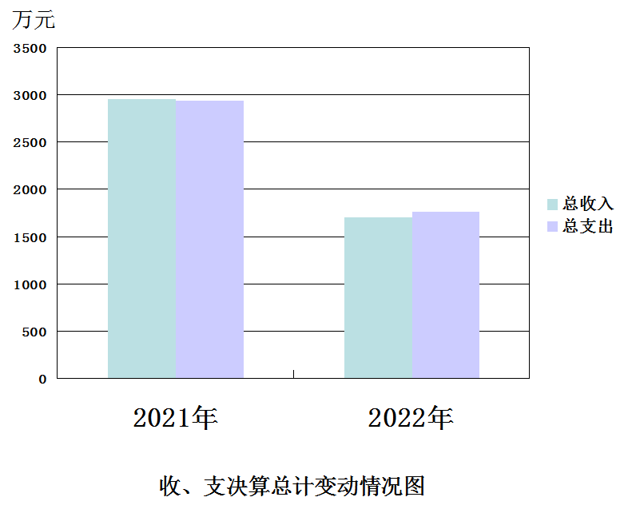2022年度收入总计1710.32万元，与2021年相比，收入总计减少1251.24万元，下降42.25%。2022年度支出总计1764.3万元，与2021年相比，支出总计减少1173.31万元，下降39.94%。主要变动原因是征地拆迁项目减少。

- 收入决算情况说明

2022年本年收入合计1710.32万元，其中：一般公共预算财政拨款收入1593.17万元，占93.15%；政府性基金预算财政拨款收入101.09万元，占5.91%；国有资本经营预算财政拨款收入0万元，占0%；上级补助收入0万元，占0%；事业收入0万元，占0%；经营收入0万元，占0%；附属单位上缴收入0万元，占0%；其他收入16.06万元，占0.94%。
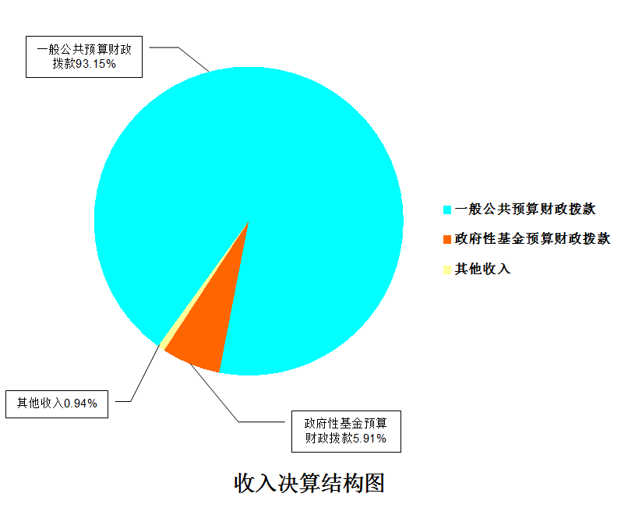

- 支出决算情况说明

2022年本年支出合计1764.3万元，其中：基本支出981.81万元，占55.65%；项目支出782.49万元，占44.35%；上缴上级支出0万元，占0%；经营支出0万元，占0%；对附属单位补助支出0万元，占0%。

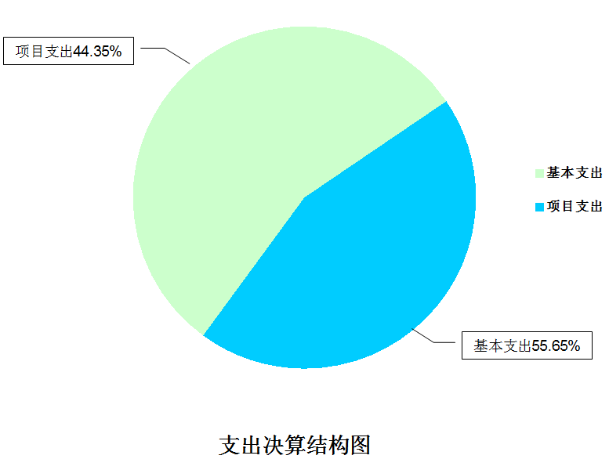

四、财政拨款收入支出决算总体情况说明
2022年财政拨款收人总计1694.26万元。与2021年相比，财政拨款收入总计减少1176.7万元，下降40.99%。2022年财政拨款支出总计1706.07万元。与2021年相比，财政拨款支出总计减少1103.67万元，下降39.28%。主要变动原因是征地拆迁项目减少。

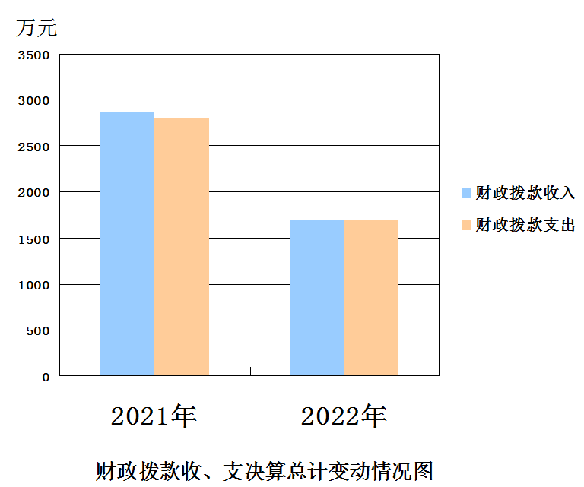

五、一般公共预算财政拨款支出决算情况说明

（一）一般公共预算财政拨款支出决算总体情况
2022年一般公共预算财政拨款支出1604.99万元，占本年支出合计的94.08%。与2021年相比，一般公共预算财政拨款支出减少3.09万元，下降0.19%。主要变动原因是政府例行节约，日常开支减少。

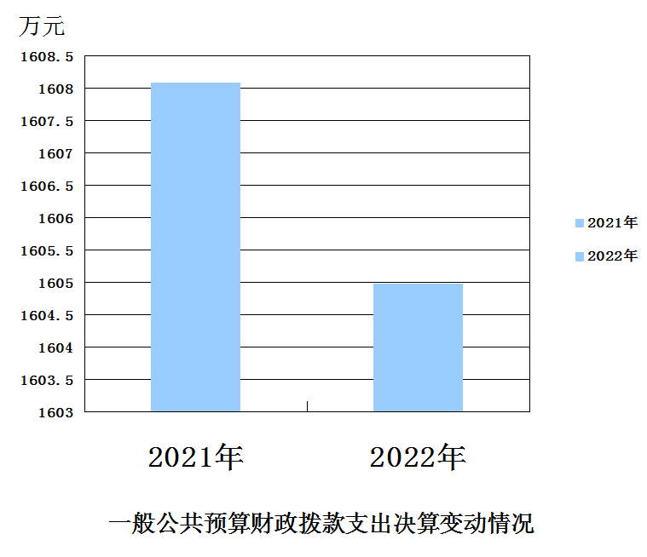

（二）一般公共预算财政拨款支出决算结构情况
2022年一般公共预算财政拨款支出1604.99万元，主要用于以下方面:一般公共服务支出531.77万元，占33.13%；社会保障和就业支出253.64万元，占15.8%；卫生健康支出20.3万元，占1.26%；城乡社区支出16万元，占1%；农林水支出712.79万元，占44.41%；住房保障支出70.49万元，占4.4%。

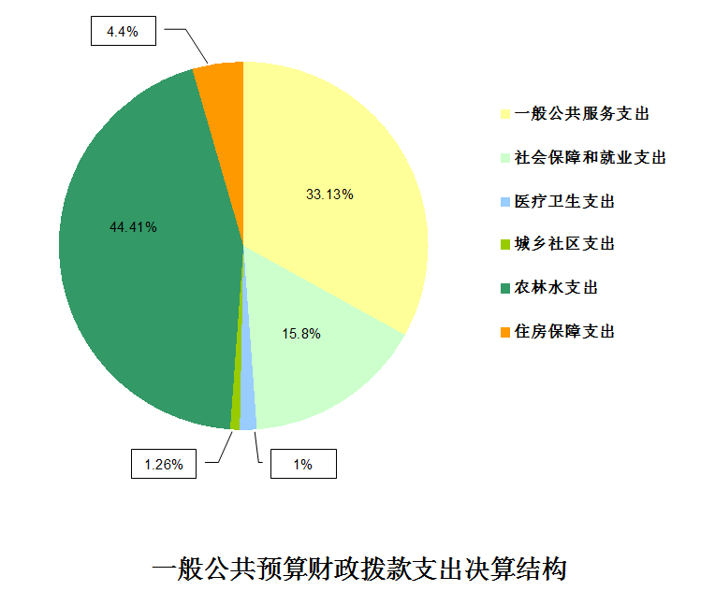

（三）一般公共预算财政拨款支出决算具体情况

2022年一般公共预算支出决算数为1604.99，完成预算100%。其中：
1.一般公共服务（类）政府办公厅（室）及相关机构事务（款）行政运行（项）:2022年决算数为510.58万元，完成预算100%。
2.一般公共服务（类）政府办公厅（室）及相关机构事务（款）一般行政管理事务（项）:2022年决算数为1.35万元，完成预算100%。
3.一般公共服务（类）政府办公厅（室）及相关机构事务（款）其他政府办公厅（室）及相关机构事务支出（项）:2022年决算数为19.84万元，完成预算100%。
4.社会保障和就业（类）民政管理事务（款）基层政权和社区建设（项）:2022年决算数为124.55万元，完成预算100%。

5.社会保障和就业支出（类）行政事业单位离退休（款）机关事业单位基本养老保险缴费支出（项）:2022年决算数为50.99万元，完成预算100%。

6.社会保障和就业支出（类）行政事业单位离退休（款）机关事业单位职业年金缴费支出（项）:2022年决算数为26.72万元，完成预算100%。

7.社会保障和就业支出（类）抚恤（款）死亡抚恤（项）:2022年决算数为39.6万元，完成预算100%。

8.社会保障和就业支出（类）抚恤（款）其他优抚支出（项）:2022年决算数为2.66万元，完成预算100%。

9.社会保障和就业支出（类）其他社会保障和就业支出（款）其他社会保障和就业支出（项）:2022年决算数为9.12万元，完成预算100%。

10.卫生健康支出（类）行政事业单位医疗（款）行政单位医疗（项）:2022年决算数为20.3万元，完成预算100%。

11.城乡社区支出（类）城乡社区环境卫生（款）城乡社区环境卫生（项）:2022年决算数为16万元，完成预算100%。

12.农林水支出（类）农业（款）事业运行（项）:2021年决算数为251.35万元，完成预算100%。

13.农林水支出（类）农业（款）其他农业农村支出（项）:2022年决算数为30.09万元，完成预算100%。

14.农林水支出（类）农村综合改革（款）对村民委员会和村党支部的补助（项）:2022年决算数为431.35万元，完成预算100%。

15.住房保障支出（类）住房改革支出（款）住房公积金（项）:2022年决算数为70.49万元，完成预算100%。

六、一般公共预算财政拨款基本支出决算情况说明
2022年一般公共预算财政拨款基本支出981.81万元，其中：
人员经费825.14括：基本工资、津贴补贴、奖金、伙食补助费、绩效工资、机关事业单位基本养老保险缴费、职业年金缴费、其他社会保障缴费、其他工资福利支出、离休费、退休费、抚恤金、生活补助、医疗费补助、奖励金、住房公积金、其他对个人和家庭的补助支出等。
公用经费156.67括：办公费、印刷费、咨询费、手续费、水费、电费、邮电费、取暖费、物业管理费、差旅费、因公出国（境）费用、维修（护）费、租赁费、会议费、培训费、公务接待费、劳务费、委托业务费、工会经费、福利费、公务用车运行维护费、其他交通费、税金及附加费用、其他商品和服务支出、办公设备购置、专用设备购置、信息网络及软件购置更新、其他资本性支出等。

七、财政拨款“三公”经费支出决算情况说明

（一）“三公”经费财政拨款支出决算总体情况说明
2022年“三公”经费财政拨款支出决算为7.13万元，完成预算100%，较上年减少10.67万元，下降59.94%。

（二）“三公”经费财政拨款支出决算具体情况说明
2022年“三公”经费财政拨款支出决算中，因公出国（境）费支出决算0万元，占0%；公务用车购置及运行维护费支出决算7.13万元，占100%；公务接待费支出决算0万元，占0%。具体情况如下：
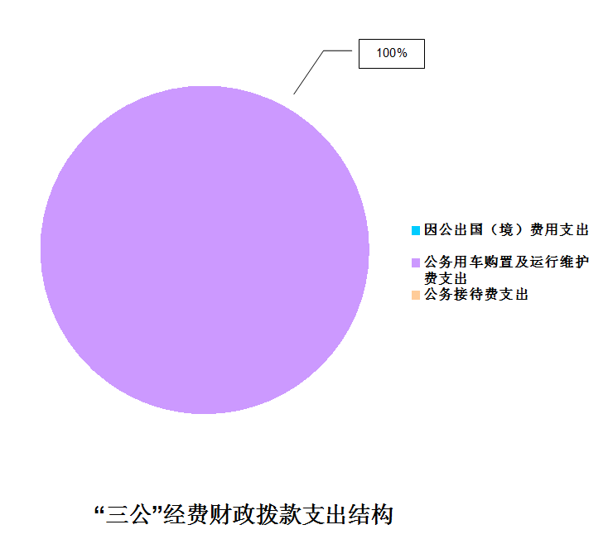

1.因公出国（境）经费支出0万元，完成预算0%。全年安排因公出国（境）团组0次，出国（境）0人。因公出国（境）支出决算比2021年增加0万元。
2.公务用车购置及运行维护费支出7.13万元,完成预算100%。公务用车购置及运行维护费支出决算比2021年减少10.67万元，下降59.94%。主要原因是2021年购置公务员车，2022年未购置。
其中：公务用车购置支出0万元。全年按规定更新购置公务用车0辆，其中：轿车0辆、金额0万元，越野车0辆、金额0万元，载客汽车0辆、金额0万元。截至2022年12月底，单位共有公务用车3辆，其中：轿车0辆、越野车3辆、载客汽车0辆。
公务用车运行维护费支出7.13万元。主要用于环境整治工作、城西片区220kv线路改造、成昆复线征地拆迁工作、河长制巡查工作等所需的公务用车燃料费、维修费、过路过桥费、保险费等支出。
3.公务接待费支出0万元，完成预算0%。公务接待费支出决算比2021年增加0万元，增长0%。
国内公务接待支出0万元。国内公务接待0批次，0人次（不包括陪同人员），共计支出0万元。
外事接待支出0万元。外事接待0批次，0人次（不包括陪同人员），共计支出0万元。

八、政府性基金预算支出决算情况说明
2022年政府性基金预算财政拨款支出101.09万元。
- 国有资本经营预算支出决算情况说明
2022年国有资本经营预算财政拨款支出0万元。
- 其他重要事项的情况说明

（一）机关运行经费支出情况
2022年，桂花桥镇人民政府机关运行经费支出156.67万元，比2021年增加41.59万元，增长36.14%。主要原因是在职人员工会经费等相关预算增加。

（二）政府采购支出情况
2022年，桂花桥镇政府采购支出总额372万元，其中：政府采购货物支出147.28万元、政府采购工程支出212.62万元、政府采购服务支出12.1万元。主要用于桂花桥镇庙稿村9组产业道路硬化工程设计费、监理费、工程款，棬鱼村11组渠道建设项目工程、产业道路硬化工程、乡村振兴宣传片、前锋村道路、水渠工程设计费、棬鱼村6组产业道路硬化工程设计费、乡村振兴示范村建设项目(前锋村1组道路加宽)、红山2组土地平整提升项目、庙稿村茶叶烘干房设施采购项目。授予中小企业合同金额372万元，占政府采购支出总额的100%，其中：授予小微企业合同金额159.38万元，占政府采购支出总额的42.84%。

（三）国有资产占有使用情况
截至2022年12月31日，桂花桥镇共有车辆3辆，其中：主要领导干部用车0辆、机要通信用车0辆、应急保障用车0辆、其他用车3辆，其他用车主要是用于环境整治工作、城西片区220kv线路改造、成昆复线征地拆迁工作、河长制巡查工作。单价100万元以上专用设备0台（套）。

（四）预算绩效管理情况
根据预算绩效管理要求，本单位在2022年度预算编制阶段，组织对乡镇人大经费、基层组织活动和公共服务运行经费（社区）、社区干部报酬、城乡环保与环境综合整治专项经费、镇乡交管办专项经费及劝导员补助经费、社区干部报酬、基层组织活动和公共服务运行经费（村级）、乡镇专项业务经费、村级办公费、武装工作经费等10个项目开展了预算事前绩效评估，对10个项目编制了绩效目标，预算执行过程中，选取5个项目开展绩效监控，年终执行完毕后，对5个项目开展了绩效自评。
组织对2022年度一般公共预算、政府性基金预算、国有资本经营预算、社会保险基金预算以及资本资产、债券资金等全面开展绩效自评，形成桂花桥镇部门整体（含部门预算项目）绩效自评报告、武装工作等专项预算项目绩效自评报告，其中，桂花桥镇部门整体（含部门预算项目）绩效自评得分为98分，绩效自评综述：预算执行全部完成，执行进度部分滞后；桂花桥镇专项预算项目绩效自评得分为100分，绩效自评综述：预算执行全部完成，绩效目标完成。绩效自评报告详见附件。
- 名词解释

1．财政拨款收入：指单位从同级财政部门取得的财政预算资金。
2．其他收入：指单位取得的除上述收入以外的各项收入。主要是相关部门下拨的工作经费等。
3．年初结转和结余：指以前年度尚未完成、结转到本年按有关规定继续使用的资金。
4．年末结转和结余：指单位按有关规定结转到下年或以后年度继续使用的资金。
5.一般公共服务（类）政府办公厅（室）及相关机关机构事务（款）行政运行（项）：指反映行政单位（包括实行公务员管理的事业单位）的基本支出。
6.一般公共服务（类）政府办公厅（室）及相关机构事务（款）一般行政管理事务（项）: 指行政机关未单独设置项级科目的其他项目支出。
7.一般公共服务支出（类）政府办公厅（室）及相关机关机构事务（款）其他政府办公厅（室）及相关机构事务支出（项）：指反映其他政府办公厅（室）及相关机构事务支出。
8.社会保障和就业（类）民政管理事务（款）基层政权和社区建设（项）:反映开展村民自治、村务公开等基层政权和社区建设工作的支出。
9.社会保障和就业（类）行政事业单位离退休（款）机关事业单位基本养老保险缴费支出（项）:反映机关事业单位实施养老保险制度由单位缴纳的养老保险费支出。
10.社会保障和就业（类）行政事业单位离退休（款）机关事业单位职业年金缴费支出（项）：反映事业单位实施养老保险制度由单位实际缴纳的职业年金支出。
11.社会保障和就业（类）抚恤（款）死亡抚恤（项）：反映按规定用于烈士和牺牲、病故人员家属的一次性和定期抚恤金以及丧葬补助费。
12. 社会保障和就业（类）抚恤（款）其他优抚支出（项）:指死亡的行政事业单位工作人员遗属补助。
13.社会保障和就业支出（类）其他社会保障和就业支出（款）其他社会保障和就业支出（项）:在职人员工伤保险。
14.医疗卫生与计划生育（类）医疗保障（款）行政单位医疗（项）:指反映财政部门集中安排的行政单位基本医疗保险缴费经费。
15.城乡社区支出（类）城乡社区环境卫生（款）城乡社区环境卫生（项）：反映城乡社区道路清扫、垃圾清运与处理、公布建设与维护、园林绿化等方面的支出。
16.农林水（类）农业（款）事业运行（项）:指反映用于农业事业单位基本支出，事业单位设施、系统运行与资产维护等方面的支出。
17.农林水（类）农业（款）其他农业支出（项）:指用于其他农业方面的支出。
18.农林水（类）农村综合改革（款）对村民委员会和村党支部的补助（项）:指反映各级财政对村民委员会村党支部的补助支出，以及支持建设县级基本财力保障机制安排村级组织运转奖补资金。
19.住房保障（类）住房改革支出（款）住房公积金（项）:指反映行政事业按人力资源和社会保障部、财政部规定的基本工资和津贴补贴以及规定比例为职工缴纳的住房公积金。
20.基本支出：指为保障机构正常运转、完成日常工作任务而发生的人员支出和公用支出。
21.项目支出：指在基本支出之外为完成特定行政任务和事业发展目标所发生的支出。
22.经营支出：指事业单位在专业业务活动及其辅助活动之外开展非独立核算经营活动发生的支出。
23.“三公”经费：指部门用财政拨款安排的因公出国（境）费、公务用车购置及运行费和公务接待费。其中，因公出国（境）费反映单位公务出国（境）的国际旅费、国外城市间交通费、住宿费、伙食费、培训费、公杂费等支出；公务用车购置及运行费反映单位公务用车车辆购置支出（含车辆购置税）及租用费、燃料费、维修费、过路过桥费、保险费等支出；公务接待费反映单位按规定开支的各类公务接待（含外宾接待）支出。
24.机关运行经费：为保障行政单位（含参照公务员法管理的事业单位）运行用于购买货物和服务的各项资金，包括办公及印刷费、邮电费、差旅费、会议费、福利费、日常维修费、专用材料及一般设备购置费、办公用房水电费、办公用房取暖费、办公用房物业管理费、公务用车运行维护费以及其他费用。

第四部分 附件

附件
2023年桂花桥镇人民政府整体绩效评价报告

- 单位基本情况
（一）机构组成。
桂花桥镇人民政府属于行政单位，是一级预算单位。桂花桥镇机关设置8个内设机构（党政办公室、党建办公室、社会事务办公室、综合执法办公室、规划建设管理办公室、乡村振兴办公室、自然资源和生态环境保护办公室、财政所），设置4个事业机构（便民服务中心、农业综合服务中心、文化旅游服务中心、农民工服务中心）。
（二）机构职能和人员概况。
1、机构职能：一是落实政策。宣传、落实好党的路线、方针、政策和国家的法律、法规，稳定农村基本经济制度，坚持依法行政，推行政务公开。二是促进发展。科学制定发展规划，营造农村经济发展环境，不断提高社会主义新农村建设水平。三是维护稳定。坚持“立党为公，执政为民”，紧紧围绕实现和维护群众利益开展工作，切实保障农民合法权益，维护农村社会稳定。四是提供服务。坚持为人民办实事、办好事的原则，为人民群众提供优质服务。
2、人员概况
本单位2022年初在编人员48人，其中行政人员30人，事业人员18人；行政退休人员16人，事业退休人员7人。
（三）年度主要工作任务。
1、深化从严管党治党：一是加强政治建设；二是加强组织建设；三是加强作风建设。2、深入推进乡村振兴：一是强化集体经济发展；二是完善农村基础设施；三是大力发展集体经济。3、切实保障改善民生：一是抓好常态化疫情防控；二是加强基本民生保障；三是推进社会事业发展。4、持续提升社会治理：一是坚持安全发展；二是抓好信访稳定；三是提高治理效能。5、打造产业公园：通过成片流转土地、增加产业面积、集中连片发展等方式，不断强化我镇稻药、茶叶、水果农业产业优势，继而形成规模效应进一步打响特色产业名号。
（四）部门整体支出绩效目标。
制定和组织实施经济、科技和社会发展计划，产业结构调整，村镇建设规划、公共设施完善，乡村振兴、生态环境保护和护林防火工作；负责民政、计生、文教、卫生等社会公益性事业的综合工作，维护群众的合法权益；抓好精神文明建设、丰富群众文化生活，树立社会主义新风尚。营造和谐社会环境、精神文明和物质文明双提升，人民安居乐业，吉祥安康。
二、部门资金收支情况
（一）部门总体收支情况。
1、部门总体收入情况。2022年本年收入合计1710.32万元，其中：一般公共预算财政拨款收入1593.17万元，占93.15%；政府性基金预算财政拨款收入101.09万元，占5.91%；国有资本经营预算财政拨款收入0万元，占0%；上级补助收入0万元，占0%；事业收入0万元，占0%；经营收入0万元，占0%；附属单位上缴收入0万元，占0%；其他收入16.06万元，占0.94%。
2、部门总体支出情况。2022年本年支出合计1764.3万元，其中：基本支出981.81万元，占55.65%；项目支出782.49万元，占44.35%；上缴上级支出0万元，占0%；经营支出0万元，占0%；对附属单位补助支出0万元，占0%。
3、部门总体结转结余情况。2022年年末一般公共预算财政拨款、政府性基金财政拨款结转结余合计数0万元，非同级财政拨款收入结转结余0.58万元
（二）部门财政拨款收支情况。
1、部门财政资金收入情况。财政资金收入合计1694.26万元，其中本年公共预算财政拨款1593.17万元，政府性基金预算财政拨款收入101.09万元。
2、部门财政资金支出情况。财政资金支出合计1706.07元，其中基本支出981.81万元，项目支出724.26万元。
三、部门整体绩效分析
（一）部门预算项目绩效分析。
1.人员类项目绩效分析
通过预算编制，规划绩效目标，确保全年在职人员工资、保险等福利的发放，我镇在预算的执行过程中及时处置追加减指标，以保障资金及时拨付到位，预算执行按照进度推进、截止2022年12月底，我镇人员类绩效预算完成100%。资金结余率为0，无违规记录。
2.运转类项目绩效分析
通过预算编制，规划绩效目标，确保机关的正常运转，我镇在预算的执行过程中及时处置追加减指标，以保障资金及时拨付到位，预算执行按照进度推进、截止2022年12月底，我镇运转类绩效预算完成100%。资金结余率为0，无违规记录。
3.特定目标类项目绩效分析
按照峨眉山市财政局关于编制2022年部门预算的通知和有关要求，按时完成项目库报送工作，按时完成预算编制工作并提交部门预算草案。进一步强化绩效理念，健全管理制度，提高绩效评价工作质量，细化部门预算编制。我镇在预算的执行过程中及时处置追加减指标，以保障资金及时拨付到位，预算执行按照进度推进、截止2022年12月底，我镇特定目标类绩效预算完成100%。资金结余率为0，无违规记录。
（二）部门整体履职绩效分析。
本单位的资金使用严格遵循财经制度的规定，有严格的财政资金拨付程序，项目资金严格按照项目开展进度拨款支付。6月全部项目支出执行均达到40%以上；9月除农林水支出执行占62.49%，其余项目支出执行均达到67.5%以上；11月除城乡社区支出执行占67.14%、农林水支出执行占67.14%外其余项目支出执行均达到82.5%以上。预算完成情况，全年执行进度均达100%。我镇无违规记录。
（三）结果应用情况。
1、行政运转保障及财务管理情况。严格执行行政事业单位会计制度，制定并严格执行业务工作规程、内部权力运行流程，有严格的财政资金拨付程序和资产管理、现金管理、票据管理、资金监管等制度，严格做到不相容岗位分设，明确各个岗位职责和权限，分工合理，相互牵制。将“财政管理约法十章”挂牌上墙、公开公示。会计核算符合相关规定，资金专款专用，资金支付依据和开支标准合法合规。
2、机关厉行节约
认真贯彻执行中央八项规定，厉行节约，严格控制“三公”经费，预算在上年基础上缩减10%。无因公出国（境）经费预算和车辆购置预算，无公务接待费。
3、机关节能降耗建设节约型政府，降低行政成本，全年机关水、电、气开支共计10.84万元。
（四）自评质量。按照文件精神要求，结合年初工作计划及财政预算，开展绩效管理自评工作。成立了以镇长为组长，财政所工作人员和镇纪检部门纪检委员为主要成员的工作小组，通过部门自查、领导小组督查、文件资料检查等方式加强对支出绩效，特别是资金量较大的财政支出的评价工作。经自查，我镇在财政资金的管理使用中严格按照财政资金拨付流程和审批程序进行，不存在违法违纪行为。
四、评价结论及建议
通过绩效管理自评，我镇在预算支出中不存在违法违纪行为。但是由于我镇项目多、工作量大、任务重，而人员配置严重不足，导致个别工作滞后，以致预算支出执行度未完全达到指标要求。建议完善人员配置，同时确保财务工作人员的稳定性，加强对财政工作人员的业务培训，确保会计处理的严肃性和准确性。
附表：部门预算项目支出绩效自评表（2022年度）

附件2
2022年专项资金预算项目绩效自评报告
（城乡环保、环境综合整治专项经费）

一、项目概况
（一）项目基本情况。为完成我镇现有区域环境卫生整治要求，我镇向市财政申请将区域环卫经费纳入市财政预算，进行常态化保洁，市财政根据集镇建设情况，将新、旧城区城乡环保、环境综合整治经费合并，2022年下达指标16万元。
（二）项目绩效目标。对集镇区域环境常态化清扫保洁、公厕保洁、垃圾清运、集镇秩序维护、绿化维护、水沟改造、污水管道清理、化粪池疏通等，确保镇容镇貌焕然一新，秩序井然，群众的环保意识增强。项目申报内容与具体实施内容相符，申报目标合理可行。
二、项目资金申报及使用情况
（一）资金计划、到位及使用情况
1．资金计划及到位。年初预算16万元。全年对该项目资金按工作开展进度申请使用，资金到位率100%，到位及时。
2．资金使用。截止评价时点项目资金已使用16万元，支付比例占预算数的100%，主要用于集镇区域的环境常态化清扫保洁、公厕保洁、集镇秩序维护、集镇公厕水电费、路灯电费、市场环境整治、污水管道清淤、井盖维修、农贸市场改造清扫等。项目资金在规定使用范围内依据项目实施进度支付。支付依据合规合法，资金支付与预算要求相符。
（二）项目财务管理情况
集镇区域环卫经费项目资金作为财政下达给单位整个城乡环境财政经费中的一部分，纳入单位整体财务核算。在财务处理上单独纳入“城乡环境”智能核算。项目严格执行财务管理制度，财务处理及时，会计核算规范。
三、项目实施及管理情况
我镇集镇区域环境常态化清扫保洁、公厕保洁、集镇秩序维护（白天）实行劳务外包。在镇政府作为采购业主的劳务外包中按市交易中心对服务类的政府采购要求，进行三家比选，在同样保证环卫质量的前提下，价格最低投标公司中标；对集镇垃圾清运、迎检大规模环境整治等；对集镇区域的绿化改造等。
四、项目绩效情况
（一）项目完成情况
截止评价时点，实际运行完成目标额为16万元，任务量完成情况为预算资金的100%。
目前，我镇牢固树立乡村振兴战略、绿色发展理念，镇容镇貌大幅提升，环境干净、整洁、舒适、清新，宜居宜养，群众环保理念有了新认识、新提高，全镇对外形象有了新提升，很多镇外人员到我镇闲耍游玩，对我镇的城乡环境变化赞誉不绝。
（二）项目效益情况
我镇人居环境持续改善，老百姓的获得感、幸福感、安全感增强。
五、评价结论及建议
（一）评价结论。城镇和农村生活环境的改变，经济有所发展，大家有目共睹，群众的生活质量提高，身心素养的不自觉提升。
（二）存在的问题。1、少数老百姓的环卫意识不强，河厨余垃圾随处倒、白色垃圾随手扔的行为有所缓解，但不存在；2、河流垃圾清理应常态化。
（三）相关建议。加强环保宣传，规范群众文明行为，养成良好卫生习惯。

2022年专项资金预算项目绩效自评报告
（基层武装业务经费）
一、项目概况
（一）项目基本情况
1、坚持立足实际，突出重点，求真务实，不断强化党管武装责任意识。
2、2022年年初我镇按严格预算编制要求，对基层武装业务经费进行预算编制，经市政府同意，报峨眉山市人民代表大会会议批准通过。
（二）项目绩效目标
1、项目主要目标：切实履行党管武装职责，真正体现了党管武装原则，提高我镇群众的思想素质和政治觉悟，增强了广大民兵的国防观念和爱国热情。
2、通过预算编制，规划绩效目标：（1）落实党管武装原则，抓好国防教育宣传；（2）突出工作主线，大项工作落地落实；（3）紧密围绕镇党委工作，发挥参建参治作用。
3、人武经费服务当地人民群众，申报内容与实际相符，申报目标合理。
二、项目资金申报及使用情况
1、资金到位。基层武装业务经费财政拨款2022年预算3.00万元，属本级人民政府预算专项资金，经市人代会会议结束后到位。
2、资金使用。我镇基层武装业务经费使用3.00万元，使用率100%，用于民兵点验误工、购民兵体能服、标志各100套、菜场安置点选房执勤民兵训练、购买野战靴、武装工作办公费、参加市人武部民兵集训租车费（6次）。会计核算、现金管理、转账支付等均按规章制度执行，做到专款专用，资金支付依据齐全、开支标准合理合法、专项资金专项管理、专项使用，年初的绩效目标也基本完成。
3、项目财务管理情况。财务管理制度健全，严格执行财管管理制度，账务处理及时，会计核算规范。
三、项目实施及管理情况
1、民兵政治工作。（1）镇党委政府高度重视武装工作，将武装工作纳入重要会议议程。每季度召开党委会，研究部署我镇的武装工作，遇重大工作及时召开会议研究部署。镇党委书记亲自过问工作中的难点问题，研究解决办法，切实履行党管武装职责，真正体现了党管武装原则。各类保障到位；政治教导员、专武干部认真履职尽责，积极参加上级军事机关组织的活动，认真完成上级军事机关赋予的各项任务。（2）健全民兵预备役政治教育制度，突出基干民兵政治教育这根主线，结合实际拟定民兵政治教育计划，积极组织开展全民国防教育。
2、民兵整组和规范化建设。贯彻“任务牵引、建用一致、平战结合、注重质量”的原则，以深化民兵组织整顿调整为主线，针对当前我镇各村青年流动性大等诸多情况，着力研究解决和探索当前我镇镇情的民兵编组新路子。为实现我镇民兵编齐、编强、编实、编精的思想，严把入队关，根据我镇青年上班、外出务工多的特点，利用周末、晚上休息时间进行走访，了解青年的工作和思想以及技能等方面情况。
3、兵役登记和征兵工作。（1）兵役登记统计。全年按照适龄青年18周岁的青年76人全部进行兵役登记，在全国征兵网的权限范围回复适龄青年问题2次；按要求整理好的兵役登记资料。（2）征兵宣传。认真搞好征兵宣传工作，召开征兵工作会议，采取制作横幅、微信群、宣传车进村入户等的方式进行，并加大对征兵政策和有关法律法规知识的宣传力度。
4、基础武装部正规化建设工作。依据省、市级要求，我镇严格按照上级关于做好基层武装部正规化建设的目标和标准，抓紧落实基层武装部正规化建设工作。
四、项目绩效目标
（一）项目完成情况
1、积极开展全民国防教育，组织村武装干部、民兵学习有关文件法规，认真贯彻《民兵政治教育工作规定》，“传承红色基因、担当强军重任”主题教育；全年共计开展政治教育17课时。
2、通过考察，按照编组条件，将政治可靠、思想进步、身体健康、有专业特长的青年吸收入队，高质量完成了1880名普通民兵和90名基干民兵的编组任务。5月，6月，7月组织我镇基干分批次参加峨眉山市民兵训练基干民兵训练，我镇民兵表现均为良好以上，3名同志因在民兵集训中表现突出，被市人武部评为“先进个人”。
3、通过兵役登记，摸清了全镇适龄青年的底数，参加兵役登记人数99名，完成率达100%，为征兵工作打下了坚实基础。在征兵工作中，我们主要利用微信、qq、村级广播、村委公开栏、发放宣传单、悬挂横幅等宣传方式大力宣传参军报国的意义和好处。累计发放宣传单2500余份，横幅5张。今年上站应征青年41人，大学学历占80%，双合格青年12人，全年共6名青年应征入伍。
4、在镇办公经费和办公室紧缺的情况，腾出房间支持武装工作，完善“三图”“二案“六册”“五表”“四本”，基层正规化建设水平稳步提升。
5、积极带领民兵连长及民兵人员积极投身乡村振兴、人居环境整治、城乡环境综合治理、秸秆禁烧、治安防范等活动中去。组织辖区民兵在疫情防控、新冠疫苗接种工作中发挥民兵维护秩序的作用。
五、评价结论及建议
（一）评价结论。国家对武装工作的重视受到群众的拥护，人民的安全得到保障，群众对国家有信心。
（二）存在的问题。年轻人吃苦能力和承压能力不强。
（三）相关建议。民兵思想教育、军事训练、组织整顿、征兵工作等大项工作中发挥优点克服不足，争取更大的进步。

2022年专项资金预算项目绩效自评报告
（疫情防控相关经费）

一、项目概况
（一）项目基本情况。
自2020年新型冠状病毒感染席卷全球以来，我国人民群众生命健康安全提上最重要大事，新冠肺炎疫情防控工作作为当前压倒一切的头等大事。符溪镇党委、政府高度重视,认真贯彻落实上级决策部署和工作指令,精心组织,周密安排，坚持统一领导,落实工作责任,强化工作举措,密织疫情防控网,坚决打赢疫情防控阻击战。
（二）项目绩效目标。
有效控制疫情传播、减少感染人数并保障公众的生命健康安全。项目的关键包括降低疫情传播速度、感染人数、死亡率。该项目申报内容是与实际相符，申报目标合理可行。
（三）项目自评步骤及方法。
疫情防控相关经费绩效通过感染人数、死亡率自评及上级相关部门评定。
二、项目资金申报及使用情况
（一）项目资金申报及批复情况。
疫情防控相关经费申报6.85万元，财政批复6.85万元.
（二）资金计划、到位及使用情况
疫情防控相关经费申报计划6.85万元，本级财政资金到位6.85万元，主要用于高速路口防疫值守人员误工、60岁以上老人接种疫苗租车费、全员核酸检测加班餐费等开支。
（三）项目财务管理情况。
财务管理制度健全，严格执行财管管理制度，账务处理及时，会计核算规范。
三、项目实施及管理情况
桂花桥镇党委、政府主要领导双组长的应对新型冠状病毒肺炎疫情工作领导小组，领导小组下设应对新型冠状病毒肺炎疫情应急指挥部，设立一办十四组，实行统一指挥、统一信息发布，具体负责各项防控工作的组织实施，全镇形成了党政主要负责人高度重视亲自抓、包村干部下沉一线具体抓的工作格局。每周召开新型冠状病毒感染肺炎疫情工作会，及时传达上级文件会议精神，要求各村（社区）、各成员单位做好防范,各村（社区）成立防疫领导小组，确定防疫协管人员专人负责，启动联防联控制度，对中高风险地区返峨的人员进行摸底排查，做好疫情监测、管控等工作。严格落实24小时领导带班值班制度，加强应急值守。
二、全面摸底排查，确保监测监管到位。
建立了桂花桥镇防控指挥部群,要求各村（社区）对中高风险地区返峨的人员开展常态化全面排查,各村（社区）完善以党支部牵头、村“两委”干部包片、党员代表和村民代表包户的疫情防控网格化体系，逐户排查外来人员，逐一做好疫苗接种宣传，并登记造册。对已排查出中高风险地区返峨人员，落实属地责任，确保不出任何疏漏。充分发挥镇干部、村（社区）干部、民警、村医、网格员组成的“五包一”管控措施的作用，每天对外地返峨人员进行监测报告,做到“有事报情况,无事报平安”，一旦发现外地返乡人员中有发烧、乏等症状者，迅速联系符溪镇应急指挥部，立即上报，采取相应管控措施。
三、加强防控巡查，确保重点场所管控到位。
村（社区）成立巡逻队，包村干部下沉一线，对辖区内农贸市场、药店、商超、麻将馆、理发店、KTV、网吧等重点场所进行巡查，宣传疫情防控措施，要求各公共场所严格执行常态化防控措施。以“五清”行动为载体，加大环境卫生专项整治力度，严格对村（社区）人群聚集的公共场所进行清洁、消毒和通风。
四、活用宣传载体，确保教育引导到位。
各村（社区）“两委”干部利用村（社区）里的微信工作群、朋友圈等转发全国疫情风险登记、管控措施、防控知识等。在村（社区）显著位置张贴《预防新型冠状病毒感染宣传单》《四川省新冠肺炎疫情防控工作指南》《新冠肺炎社区管控明白卡》等各项公告,并通过各村（社区）小喇叭反复播放防控知识，做好疫情防治基本知识的宣传和普及。
镇应急指挥部向全体镇村（社区）干部发出倡议,要求党员干部以身作则，率铣垂范，做到非必要不外出、春节不走亲访友、不聚餐聚会，提倡“喜事缓办、白事简办、宴会不办”等相关防疫指南，提高群众自我保护意识和能力,使疫情防控信息家喻户晓、人人皆知。
五、户户敲门，确保疫苗接种到位。
一是宣传动员到位。以村（社区）、小组、单位为最小单元，通过电话、短信、微信群、广播喇叭、上门等多种方式分组分片通知和组织人员，向群众广泛宣传疫苗安全性、有效性的常识和信息。
二是人员组织到位。包片领导和包村干部全部入户，组织村（社区）干部通过电话、微信、短信等方式按照已接种第一剂未接种第二剂人员、未接种人员两本台账，E治采“点对点”通知，各村（社区）成立疫苗接种接送专车、志愿者服务队，接送交通不便人员。
三是接种服务到位。为保证疫苗接种工作快速展开，统一组织对各行业部门、机构单位、村组（社区）的人员情况进行摸底，将接种点“搬”进企业、校园等。
四、项目绩效情况
（一）项目完成情况。
1、按照新冠疫苗接种工作安排部署，确保应接尽接，我镇领导高度重视，层层安排部署，采取多种措施，确保疫苗接种安全、高效、有序开展。
2、2022年来开展疫情常态化防控工作。切实做好来返峨人员摸排管控工作，全年共摸排2000余人，管控1946人次，其中集中隔离51人，居家隔离930人，三天三检及三天两检965人。全年开展全民核酸7次，进行重点场所巡查40余次。
3、开展今冬明春基层重点人群健康服务。截止目前我镇摸排重点人群5647人，其中重点342人、次重点1083人、一般4222人。建立重点人群包保台账，详细登记了300名左右重点人群，2022年度我镇中心卫生院家庭医生团队累计为65岁以上老年人签约3392人次。分类建立关爱服务台帐，发放“爱心防疫健康包”。
（二）项目效益情况。
维护了人民生命安全和身体健康，充分体现中国特色社会主义制度的巨大优越性，以人民为中心的发展理念充分体现；把疫情造成的经济损失降到最低程度，从而实现经济向好发展；维护了社会秩序稳定，社会安定和谐。
五、评价结论及建议
（一）评价结论。我国疫情防控取得重大胜利，人民生命安全得到有效保障，经济很快得到恢复。
（二）存在的问题。无
（三）相关建议。无

2022年专项资金预算项目绩效自评报告
（村级基层组织和公共运维费（本、省级））

一、项目概况
（一）项目基本情况。
农村公共服务项目运行维护，主要是农村基础设施和环境类、农业生产服务类、农村生活服务类、农村社会管理类项目等公益事业项目建设需要维护。村级基层组织和公共运维费（本、省级）按行政村个数定额补助。
2．项目立项、资金申报的依据，包括但不限于：项目涉及的中省相关政策文件和规划、项目设立论证资料、资金安排相关文件等。附相关文件资料。
3．资金或项目管理办法制定情况，资金支持具体项目的条件、范围与支持方式概况。附资金或项目管理办法。
4．资金分配的原则及考虑因素。
（二）项目绩效目标。
1．项目主要内容：村内户外公路、水利、供水、供电、通讯、互联网等基础设施、农村垃圾、污水集中处理、农村村客运、园林绿化、农业科技推广、动植物疫病防治、农产品流通、农村防灾减灾、广播电视“村村通”、电影放映服务、文体和健身活动、电影放映服务、农村治安保卫、环境卫生监督检查、农村土地规划管理、建筑物建设管理等。
2．项目应实现的具体绩效目标：村容村貌大幅提升，环境干净、整洁、舒适、清新、宜居宜养，群众环保理念有了新认识、新提高，全镇对外形象有了新提升，老百姓的幸福感、获得感、安全感增强，乡村振兴落到实处。
3．申报内容是与实际相符，申报目标合理可行。
（三）项目自评步骤及方法。
村级基层组织和公共运维费（本、省级）树立“自治”理念，全民决策、民主管理和民主监督，让广大人民群众直接行使民主权利。具体实施由乡镇政府指导，“村两委”组织、引导、协调、服务。充分发挥村民理财小组的监督作用，实现对项目、资金监督的全覆盖。
二、项目资金申报及使用情况
我镇共8个行政村，两个社区，省级财政共分配资金58.95万元。财政资金拨付58.95万元，实际使用58.95万元。
（三）项目财务管理情况。
财务管理制度健全，严格执行财务管理制度，账务处理及时，会计核算规范。
三、项目实施及管理情况
2022年村级基层组织和公共运维费（本、省级）主要用于各村（社区）垃圾转运员和保洁员工资、战斗村防汛减灾补助等。项目实施村财镇管。
四、项目绩效情况
村容村貌大幅提升，环境干净、整洁、舒适、清新、宜居宜养，群众环保理念有了新认识、新提高。有不少村民从城里返回农村生活。
五、评价结论及建议
（一）评价结论。2022年村级基层组织和公共运维费（本、省级）资金解决了村内最急需、群众最急盼、受益最直接的突出问题。受到村民的赞许，群众满意率高。
（二）存在的问题。无
（三）相关建议。无

2022年专项资金预算项目绩效自评报告
(交管办及村级劝导员经费)

一、项目概况
（一）项目基本情况。
1.交管办及村级劝导员经费，主要是维护集镇交通秩序，确保农村道路安全，避免交通事故的发生，为群众营造良好的交通环境，便于群众生活生产。
2．项目立项、资金申报的依据，包括但不限于：项目涉及的中省相关政策文件和规划、项目设立论证资料、资金安排相关文件等。附相关文件资料。
3．资金或项目管理办法制定情况，资金支持具体项目的条件、范围与支持方式概况。附资金或项目管理办法。
（二）项目绩效目标。
1．项目主要内容：集镇及村级范围内道路安全设施维护、交通安全劝导，道路安全的监管。
2．项目应实现的具体绩效目标：有效减少交通事故的发生，交通安全实施及时更新维护，全面保障集镇及村级道路的安全。
3．申报内容是与实际相符，申报目标合理可行。
（三）项目自评步骤及方法。
交管办及村级劝导员经费绩效通过交通事故发生率自评及上级相关部门评定。
二、项目资金申报及使用情况
（一）项目资金申报及批复情况。
交管办及村级劝导员经费申报7.99万元，财政批复7.99万元.
2．资金使用。截止评价时点项目资金已使用7.99万元，支付比例占预算数的100%，主要用于集镇区域的交通安全常态化劝导人员务工费，交通安全设施维护更新，如凸透镜更换等。项目资金在规定使用范围内依据项目实施进度支付。支付依据合规合法，资金支付与预算要求相符。
3、项目财务管理情况。财务管理制度健全，严格执行财管管理制度，账务处理及时，会计核算规范。
三、项目实施及管理情况
交管办及村级劝导员经费主要用于集镇区域的交通安全常态化劝导人员务工费，交通安全设施维护更新，如凸透镜更换等。
四、项目绩效情况
（一）项目完成情况
截止评价时点，实际运行完成目标额为7.99万元，任务量完成情况为预算资金的100%。
目前，我镇查处各类交通违法180余件。开展农村道路和临水临崖道路的隐患排查工作，共排查出隐患28处，整治28处，整治率达100％，切实有效的消除了安全隐患，保障了群众的出行安全。
（二）项目效益情况
我镇交通安全持续改善，切实有效的消除了安全隐患，保障了群众的出行安全。
五、评价结论及建议
城镇和农村交通安全的改变，经济有所发展，大家有目共睹，群众的生活质量提高，身心素养的不自觉提升。

第五部分 附表

一、收入支出决算总表

二、收入决算表

三、支出决算表

四、财政拨款收入支出决算总表

五、财政拨款支出决算明细表

六、一般公共预算财政拨款支出决算表

七、一般公共预算财政拨款支出决算明细表

八、一般公共预算财政拨款基本支出决算表

九、一般公共预算财政拨款项目支出决算表

十、政府性基金预算财政拨款收入支出决算表

十一、国有资本经营预算财政拨款收入支出决算表

十二、国有资本经营预算财政拨款支出决算表

十三、财政拨款“三公”经费支出决算表

